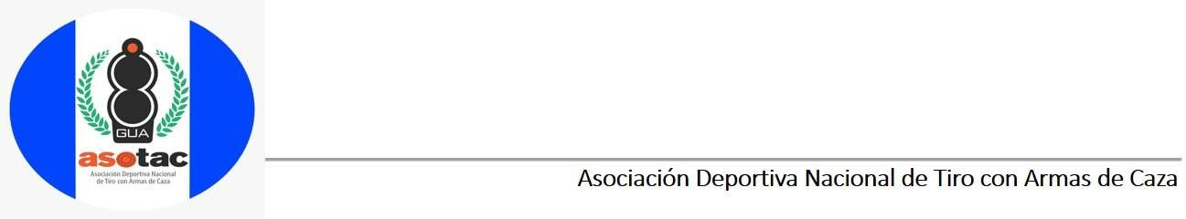

Misión
Desarrollar, acciones que permitan que el deporte del tiro con armas de caza, en las modalidades de Skeet, Fosa Olímpica, Doble Fosa Olímpica, Sporting Clay,
Siluetas Metálicas y cualquier modalidad de tiro al platillo, se puedan posicionar a nivel nacional
e internacional dentro de los mejores, a través de un trabajo planificado de corto, mediano y largo plazo, generando resultados que superen las expectativas de
los guatemaltecos.

(Artículo 10, numeral 5, Ley de Acceso a la Información Pública)
MISIÓN Y OBJETIVOS DE LA ASOCIACIÓN
Vigente período 2026

